Julio o Joule (J)
En el Sistema Internacional de unidades (SI) la energía se mide en joule (J), nombre otorgado en honor al físico inglés James Prescott Joule (1818-1889). Un joule se define como la cantidad de trabajo realizado por la fuerza constante de un newton (N) al desplazar un cuerpo de un kilogramo una distancia de un metro, en la misma dirección de la fuerza.
Caloría (cal)
La caloría corresponde a una unidad del Sistema Técnico de Unidades que representa la energía necesaria para elevar la temperatura de un gramo de agua en un grado Celsius. Esta unidad es muy utilizada para expresar el aporte energético de los alimentos. Se debe distinguir entre la llamada “caloría chica” (cal) y la “caloría grande” (Cal), ya que esta última corresponde a la energía necesaria para elevar en un grado Celsius un kilogramo de agua. Las equivalencias entre caloría y joule es la siguiente:
Teracaloría (Tcal)
La Teracaloría (Tcal) corresponde a la unidad de energía utilizada por la Agencia Internacional de Energía para establecer equivalencias, realizar informes y balances. Esta unidad corresponde a un trillón de calorías, es decir:

British Thermal Unit (BTU)
El BTU es una unidad de energía utilizada principalmente en Estados Unidos, que corresponde a la necesaria para elevar en un grado Fahrenheit una libra de agua. Su equivalencia con la caloría y el joule es la siguiente:
El Watt por hora (Wh)
Corresponde a la energía necesaria para sustentar o producir cierta potencia por un tiempo determinado. Esta unidad se emplea habitualmente para cuantificar la energía eléctrica. Generalmente se utilizan múltiplos del Wh, los principales son:
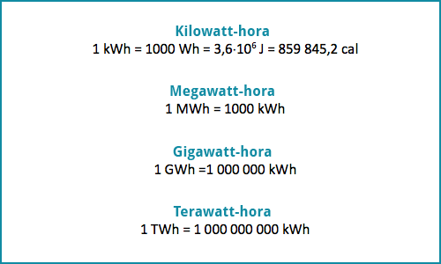
Tonelada equivalente de petróleo (tep)
Esta unidad es utilizada habitualmente en la producción de energía termoeléctrica y corresponde a la suministrada por una tonelada de petróleo. Se han establecido de forma convencional las siguientes equivalencias:
Tonelada equivalente de carbón (tec)
Corresponde a la energía que puede suministrar una tonelada de carbón. Su equivalencia es la siguiente:
- ¿Cómo transformar la energía de una unidad a otra?
Para expresar cierta cantidad de energía en las diferentes unidades solo debemos conocer sus respectivas equivalencias, con una unidad fundamental como el joule (J) o la caloría (cal). Por ejemplo: ¿a cuántos Wh corresponden 1000 BTU?
